ورقة عمل رقم ( 28 ) / حرف التّاءِ الْمربوطة ( ة ، ـة )

الأول الأساسي

اللغة العربية

2025/----/----

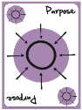
الْهدف: يميز الطَّالب أصوات حرف التّاء الْمربوطة وأشكالها ( سماعيًا ، قراءةً و كتابةً )
السّؤال الْأَوَل: أُرَدِّدُ الْكَلِمَةَ الَّتي تُعَبِّرُ عَنْها كُلُّ صورَةٍ:
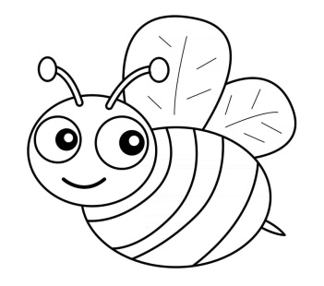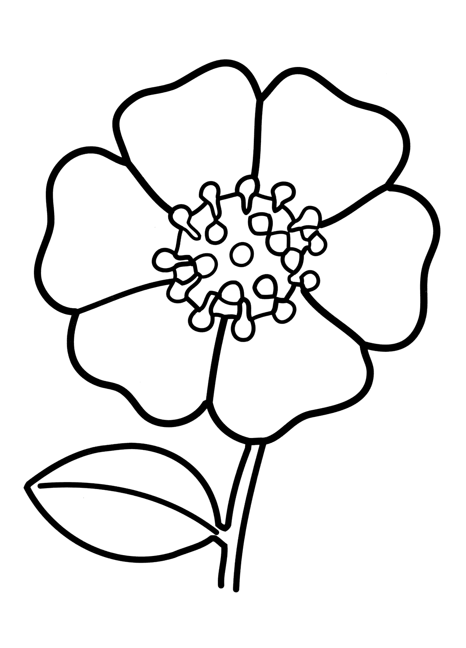

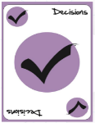
الصَوْتُ الْأَخيرُ في كَلِمَةِ ( نَحْلَةٍ) هو: ..........
الصَوْتُ الْأَخيرُ في كَلِمَةِ (زَهْرَةٍ) هو: ..........

السّؤال الثّاني: أَرْسُمُ حَرْفِ التّاءِ الْمَرْبوطَة )ة ، ـة (فِي الْكَلِمَاتِ الْآتِيَةِ:

كُرَ--- لُعْبَـ---

فَراشَـ--- شَجَرَ---

السّؤال الثَّالِث: أُحَلِّلُ الْكَلِمَاتِ الْآتِيَةَ إِلَى مَقَاطِعَ:
فُرْشاةٍ ___ ___ ___ صورَةٍ ___ ___ ___

نَجْمَةٍ ___ ___ ___ شَمْعَةٍ ___ ___ ___
نَخْـ | لَـ | ـةٍ
حَمْـ | زَ | ةُ
السّؤال الرَّابِع: أُرَكِّبُ مِنَ الْمَقَاطِعِ الْآتِيَةِ كَلِمَاتٍ، ثُمَّ أَقْرَؤُهَا:

---------------- -----------------
صو | رَ | ةٍ
حَـ | ديـ | قَـ | ـةٍ

------------------ ---------------

قسم اللغة العربية

